Конспект занятия по ознакомлению с окружающим миром с использованием ИКТ
"Стань другом природы".
Цель: формирование основ экологической культуры у детей старшего дошкольного возраста. Совершенствовать знания детей о значении природы в жизнедеятельности человека.

Задачи:
1. Уточнять и закреплять представления детей о лесе, как сообществе растений и животных.
2. Развивать эмоционально - нравственную сферу ребёнка: желание прийти на помощь, умение радоваться результатам решения проблемы.
3. Развивать интерес детей к познанию окружающего мира с помощью ИКТ.

Ход занятия.

Воспитатель: Дорогие ребята!
Сегодня я хочу пригласить вас на экскурсию в лес. Вы пройдете по лесной тропе и покажите свои знания.
Но прежде чем войти в лес, давайте вспомним как надо вести себя по отношению к лесным растениям и животным. (Дети вместе с воспитателем перечисляют правила)
Воспитатель: Ребята, а что такое ЛЕС?
Дети: Лес – это много деревьев, кустарников, трав. В лесу живут звери, птицы.
Воспитатель: Ну что, ребята, с помощью нашего волшебного экрана мы можем оказаться в настоящем лесу. Если хотите многое услышать и увидеть, соблюдайте в лесу тишину.
Звучат «Звуки леса»
Воспитатель: Как хорошо в лесу! Какие звуки вы услышали?
Дети: пение птиц, журчание (шум) воды.
Воспитатель: Какие деревья растут в лесу?
Дети: березы, ели, сосны…
Воспитатель: Во время экскурсии по лесу мы будем выполнять задания. Давайте посмотрим на экран. Какие деревья вы видите?(слайд 2: на экране изображены деревья, при щелчке на дерево- картинка увеличивается)
Дети: Дуб, береза, ель, клен, сосна.
Воспитатель: Ребята, а как появляются новые деревья?
Дети: У каждого дерева свои семена; когда они попадают в землю, то прорастает новое деревце.
Воспитатель: Вот и первое задание. Соедини веточки с семенами со своим деревом. Выполните это задание на своих листочках.
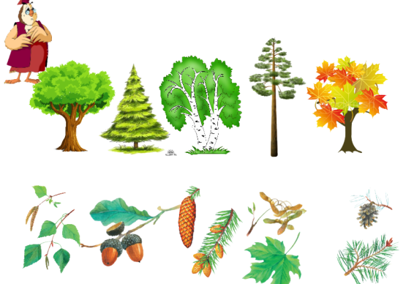
Воспитатель: А теперь проверим на экране. (Слайд: изображения деревьев в верхнем ряду, изображения веточек с семенами в нижнем ряду. Ребенок с соединяет линией нужные картинки ).
Воспитатель: Молодцы, ребята. Наше путешествие по лесу продолжается.
Назовите, пожалуйста, лесных животных.
Дети: волк, лиса, белка…
Воспитатель: Посмотрите на экран. Здесь изображены лесные животные. (слайд 6: изображения лесных животных и животных жарких стран на фоне леса. На животных жарких стран установлен эффект "исчезновение").(Если нет реакции на ошибку, то задание: Давайте перечислим лесных животных на экране.)
Воспитатель: Ребята, как нам исправить картину? Нужно убрать лишних животных. ( Ребенок щелкает на лишних животных, они исчезают.) Вот теперь здесь изображены лесные животные.
Воспитатель: Молодцы, дети! Наступила пора отдохнуть, приглашаю вас на лесную физкультминутку.
Ветерок весенний разметал по небу
(Дети плавно качают руками над головой.)
Стайку белоснежных легких облаков
( Касаются ладонями плеч, поднимают
руки вверх, затем опять ладони на плечи)
Пробежал по кронам вековых деревьев
Растревожил ветки, да и был таков.
(попеременно: одну руку вверх, другую вниз)
Заглянул в берлогу
(Присесть)
Разбудил медведя
(Встают)
Вылезай Топтыгин, кончилась зима!
(Хлопают в ладоши)
Поброди по лесу - он такой красивый!
Нежный и прозрачный как сама весна!
(Ходьба на месте) (Делаем 2 раза)
Воспитатель: Ребята, я приготовила вам загадки.
Давайте их отгадаем (слайд 6: изображения птиц прозрачные, при щелчке -картинка появляется)
В гнезде над птенцами
Она не воркует,
Летает по лесу
И громко кукует. (Кукушка)
Все время стучит,
Деревья долбит.
Но их не калечит,
А только лечит. (Дятел)
Всех прилётных птиц черней,
Чистит пашню от червей.
Взад-вперёд по пашне вскачь.
А зовётся птица ...(грач)
Угадайте, что за птичка:
Темненькая невеличка,
Беленькая с живота,
Хвост раздвинут в два хвоста. (Ласточка)
И еще одна загадка.

Без рук, без топоренка, построена избенка. (Гнездо)
Воспитатель: Да, ребята, у каждой птицы свое гнездо.
Воспитатель: А вот и следующее задание «Рассели в домики». (Работа на листочках)
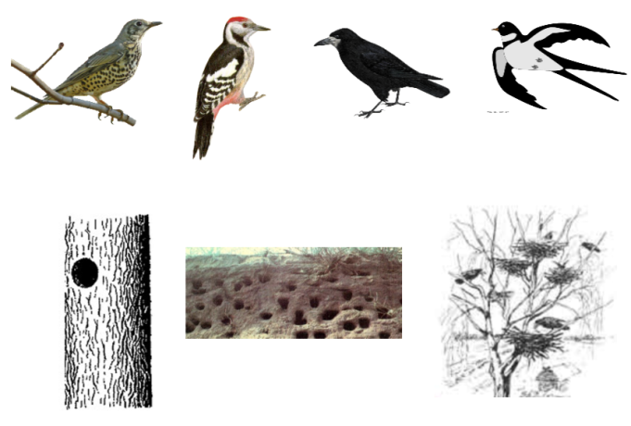
Воспитатель: Проверим на экране. ( Слайд: изображения птиц и их гнезд. Ребенок с помощью маркера соединяет линией нужные картинки. )
Воспитатель: А где домик для кукушки?
Дети: Она не вьет гнезда, подкладывает свои яйца в чужое гнездо.
Воспитатель: Вот как много животных и растений есть в нашем лесу. Но некоторых из них становится мало. И эти исчезающие виды растений и животных заносят в Красную книгу.
Как вы думаете, как нужно вести себя в лесу, чтобы сохранить природу?
Дети: не ломать ветки, не шуметь…
Воспитатель: Посмотрите на следующий слайд, скажите какие правила поведения в лесу нарушили ребята? Давайте исправим и наведем порядок в лесу. (Работа со смарт доской)
Вот теперь лес выглядит так, как должен. Давайте еще раз все вместе повторим правила поведения в лесу.
Воспитатель: Вот и закончилась наша прогулка по лесу. Вы , ребята, молодцы, справились со всеми заданиями. Молодцы дети! Вы показали хорошие знания о правилах поведения в лесу. Я вам вручаю удостоверения юного эколога – документ лесной школы.
Вручение детям удостоверений "Юный эколог".

